Carpeta del Programador

Histórico de Revisiones
Esta sección contiene la información de los cambios que se realizaron en este documento.
Versión | Fecha | Autor | Descripción
1.0 | 03/12/2011 | GB | Creación del documento
1.1 | 10/!2/2011 | DV | Correcciones de redaccion

Índice
1. Objetivo 4
2. Introducción al cliente 4
3. Alcance del sistema 5
1. GP-AS-01 Controlador de Stock Crítico 5
2. GP-AS-07 Asesor de Cobranza. 6
3. GP-AS-12 Retorno de Inversión de Marketing. 6
4. Arquitectura 7
1. Estilo Arquitectónico 7
2. Vista Lógica 7
3. Descripción de las capas 7
4. Vista de Implementación 8
5. Vista de Despliegue 9
6. Infraestructura Tecnológica 10
7. Vista de Datos 11
8. Tecnologías a implementar 11
5. Estándares 12
6. Caso de Uso AS.TF.01.01 – Alertando por Faltante de Producto 12
1. Objetivo 12
2. Actores 12
3. Precondiciones y Pos-condiciones 12
4. Flujo de Eventos 13
5. Requisitos Especiales y/o No Funcionales 14
6. Reglas de Negocio 14
7. Clases Involucradas 14
8. Pantalla 16
7. Caso de Uso AS.TF.07.02 – Consultando Clientes por Puntaje 17
1. Objetivo 17
2. Actores 17
3. Precondiciones y Pos-condiciones 17
4. Diagrama de Casos de Uso 18
5. Clases Involucradas 18
6. Requisitos Especiales y/o No Funcionales 19
7. Diagrama de Secuencia 20
8. Pantalla 20
9. Casos de Uso Relacionado 20
8. Caso de Uso TF.AS12.02 – Consultando Retorno de Inversión por cliente. 21
1. Objetivo 21
2. Actores 21
3. Precondiciones y Pos-condiciones 21
4. Flujo de Eventos 21
5. Requisitos Especiales y/o No Funcionales 22
6. Diagrama de Secuencia 23
7. Pantalla 23
8. Casos de Uso relacionados 24
9. Clases Involucradas 24
9. Aprobación 25

Objetivo
Brindarle al programador la especificación funcional de los principales casos de uso del sistema, incluyendo los diagramas de secuencia de los mismos y el diagrama de clases.

Introducción al cliente
Rain Show SA ofrece una gama de opciones únicas en el mercado de la irrigación, que integran productos, servicios y soluciones en sistemas de riego de áreas verdes, espacios deportivos, riego agrícola, soporte técnico y diseño.

Como actividades principales, Rainshow se dedica a el desarrollo, comercialización, instalación y servicio pos-venta (consultas y asistencia técnica) a un equipo de profesionales a disposición del cliente sin límite de tiempos.
Dentro de su catálogo de productos disponibles para cualquier sistema de riegos, Rain Show ofrece además combos de productos predefinidos para conformar sistemas de riego de parques y agrícolas.
La empresa actualmente cuenta con un sistema de gestiones contables, en el cual se registran las operaciones de Ventas, Compras, Stock (altas y bajas) y Proveedores.
Recientemente Rainshow amplió su cartera de clientes hacia la provincia de Entre Ríos, Tucumán y Salta. Existen firmes posibilidades de expandirse hacia el resto del país para poder comercializar con sus principales clientes (instaladores de servicios).
Rainshow se encuentra con serias dificultades para visualizar estratégicamente las operaciones y objetivos de la empresa, lo que no les permite a los directivos tener visibilidad para poder tomar decisiones a futuro como así también su capacidad de poder afrontar la expansión esperada.
Si bien en el sistema actual de gestión (Tango) se registra mucha información del nivel operativo importante para el análisis y posterior toma de decisiones, éste no les permite tener una visibilidad estratégica de dicha información ya que los informes son orientados al área operativa, mostrando detalle, y no al gerencial.
Por otro lado RainShow tiene la necesidad de replantear su logística, incorporándole todas las medidas de control necesarias para reducir la alta cantidad de siniestros a la que se ve expuesta diariamente.
En cuanto a las ventas RainShow nos plantea problemas para poder hacer seguimiento de las cotizaciones, algunas de ellas son por grandes sumas de dinero que implican importaciones de productos desde Israel o EEUU que no se concretan y necesitan poder hacerles seguimiento (alertas) analizarlas y visualizarlas de tal manera que el sistema de gestión actual no se los brinda.

Alcance del sistema

GP-AS-01 Controlador de Stock Crítico
Requerimiento: IR-ERFU01. Alerta de Stock Crítico
Roles involucrados: Vendedor, Líder de Ventas, Líder de Compras.
El sistema debe ser capaz de detectar cuando un producto está en punto crítico. Se define como punto crítico a un producto que, según su venta promedio, tiene proyectado quedarse sin stock si dentro de una semana no se realiza un pedido al proveedor, teniendo en cuenta las siguientes variables:

- Cotizaciones realizadas, proyección máxima de la demanda.
- Tiempo de entrega del producto por parte del proveedor
- Stock actual

Dicha alerta debe ser enviada al Supervisor de Compras y quedar registrada como Alerta Enviada.
Luego, una vez por semana el Supervisor de Compras debe recibir un informe de todos los productos que entraron al estado de Stock Crítico.

GP-AS-07 Asesor de Cobranza.
Requerimiento: IR-ERFU05. Ranking de Eficiencia de Clientes.

Roles Involucrados: Responsable de Cobranza, Director.
La solución debe ser capaz de mostrar diariamente la eficiencia de clientes, la misma está calculada por una tabla de puntaje que está definida por las siguientes variables:
- Saldo de Cuenta Corriente
- Fecha inicio de última deuda
- Cantidad de compras realizadas en el año
- Tiempo promedio de pago de deudas anteriores
Según el puntaje, el sistema clasifica a los clientes en dos tipos:
- Cliente Positivo: corresponde a clientes que tienen un puntaje mayor al 50% del puntaje máximo y podrán ser objetivos de campañas de premiación de clientes
- Cliente Conflictivo: corresponde a clientes que tienen un puntaje menor al 35% del puntaje máximo y serán enviados al departamento de cobranza para una gestión personalizada.

GP-AS-12 Retorno de Inversión de Marketing.
Requerimiento: N/A
Roles Involucrados: Director
El sistema mostrará la efectividad de la inversión en el área de marketing para uno o un sector de clientes. La misma esta dada por el costo de marketing invertido al cliente, comparándose con las ventas en el período inmediato, permitiendo decisiones de desvío o potenciar la inversión.

Arquitectura

Estilo Arquitectónico
La arquitectura se basa en desarrollo de capas

Vista Lógica

En el siguiente diagrama se representan dichas capas y la interacción que existe entre ellas
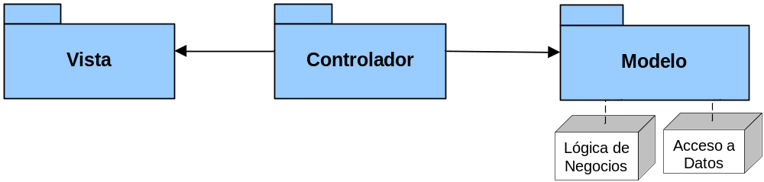

Descripción de las capas
- Vista
Esta capa es la encargada de contener todos los componentes necesarios para la representación de la información al usuario por pantalla, y la interacción del mismo con el sistema a través del Controlador

- Controlador
Esta capa es la encargada de actuar de intermediario entre la Vista y el Modelo.

- Modelo
Esta capa es la encargada de contener tanto las reglas y objetos del negocio del sistema, como así también los objetos de persistencia y recuperación del modelo de la base de datos

Vista de Implementación

El sistema se estructurará en dos grupos, los cuales a su vez contienen una o más capas de las presentadas en la Vista Lógica
  - Front-End
Vista
  - Back-End
Controladora. Se generará la librería RS.Controller.dll
Modelo. Se generará la librería RS.Model.dll

Otros Componentes asociados al Back-End
- RS.Security.dll: Este componente contendrá los métodos requeridos para autenticar usuarios contra el Active Directory (a través del componente Security-AD.dll)
- Security-AD: Este componente contendrá los métodos requeridos para autenticar usuarios contra el Active Directory
- Google Maps: Este servicio permitirá graficar mapas con los datos generados por la aplicación

Vista de Despliegue
Se representan los componentes del software que son distribuidos sobre el hardware
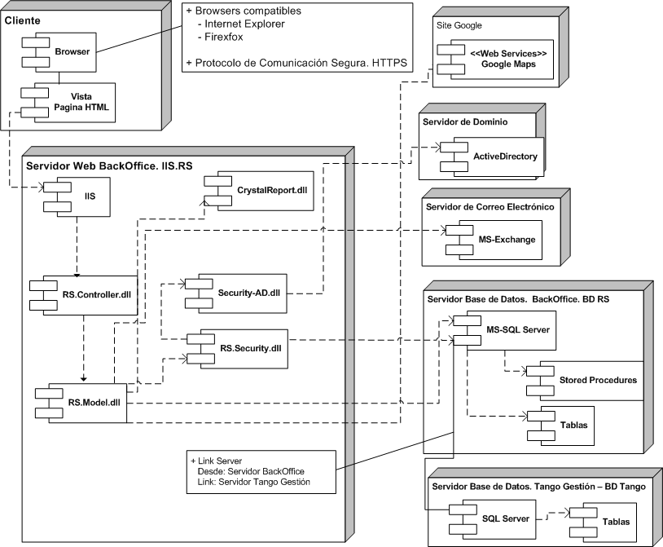

Infraestructura Tecnológica
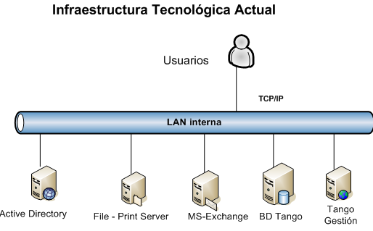

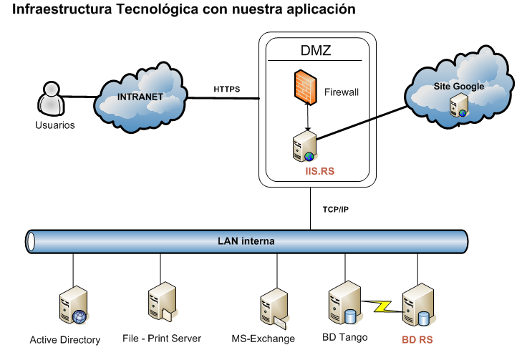
IIS.RS | Servidor web de aplicación Rainshow
BD RS | Base de Datos Rainshow

Vista de Datos

- Rainshow | - Modulo Ventas
ItemCotizacion | GVA03 | Renglones del pedido
Cliente | GVA14 | Clientes
Cotización | GVA21 | Encabezamiento de pedidos
Vendedor | GVA23 | Vendedores

- RAINSHOW | - Modulo Stock
Articulo | STA11 | Artículos
Stock | STA19 | Saldos de stock
MovimientoStock | STA20 | Renglones de movimientos de stock
Sucursal | STA22 | Depósitos

- RAINSHOW | - Modulo Proveedores
Proveedor | CPA01 | Proveedores
Compra | CPA04 | Comprobantes de cuenta corriente
ProveedorArticulo | CPA15 | Artículos por Proveedor
ItemCompra | CPA46 | Renglones comprobantes de artículos de compra

Tecnologías a implementar

Herramienta | Producto
Sistema Operativo | MS-Windows Server 2008
Entorno de Desarrollo | MS-Visual Studio 2008
Framework | MS-Framework 3.5
Lenguaje de Programación | C Sharp
Generador de Reportes | Crystal Report.Net
Base de Datos | MS-SQL Server 2008

Estándares
El desarrollador deberá cumplir con el siguiente estándar definido por Siamsoft :

Ver anexo - Estándar de Programación.doc

Caso de Uso AS.TF.01.01 – Alertando por Faltante de Producto

Objetivo
Alertar al vendedor al momento de generar una cotización, cuando un producto está en estado crítico de stock.

Actores
Actor Principal
Vendedor
Actores intervinientes
Actor | Relación con el CU
Sistema | Valida que el stock a comprometer en la cotización, no se encuentre en estado crítico. Caso contrario, se genera una alerta al vendedor en el momento de la grabación de la cotización, y se graba para su posterior envío.
Vendedor | Recibe la alerta al momento de la generación de una cotización.
Líder de Ventas | Recibirá semanalmente, todas las alertas generadas por criticidad de stock.

Precondiciones y Pos-condiciones
Precondiciones
Debe ejecutarse el AD-TF-AS04.01.Ingresando Cotizaciones.
Pos-condiciones
El sistema alerta al vendedor por la criticidad de stock de determinado/s producto/s.
Se registra el alerta en el sistema para su posterior envío.

Flujo de Eventos

Diagrama de Caso de Uso
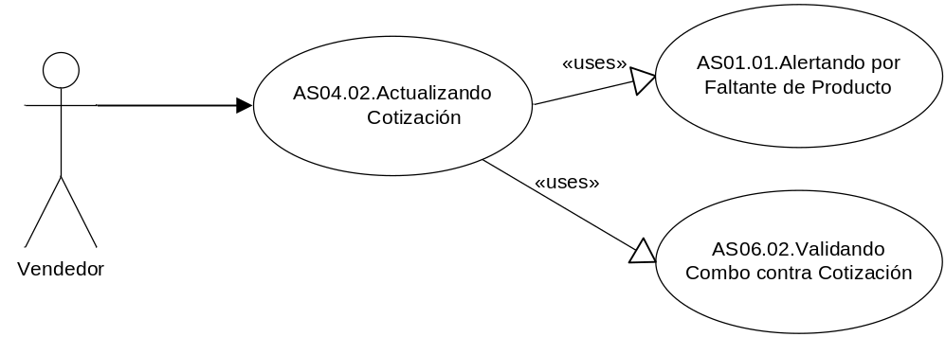
Curso de acción Normal
Actor | Sistema
 | - Recibe un producto
 | - Recupera el stock real actual
 | - Recupera las compras pendientes a proveedores que incluyan al producto
 | - Verifica la criticidad de stock del producto, dada por el (stock real) – (stock no comprometido en cotizaciones) + (stock en los pedidos Compras a proveedores)
 | - Compara el valor resultante de stock, contra el valor mínimo definido para el producto
 | - Genera la alerta y la registra

Curso de acción Alternativo
Paso-Nro | Descripción de alternativa
4.1 | El stock del producto supera el mínimo definido
 | 4.1.1. No se genera la alerta
 | 4.1.2. Fin caso de uso

Requisitos Especiales y/o No Funcionales
De Tecnología
Servicio Exchange.
Frecuencia
Por cada cotización

Reglas de Negocio
El stock mínimo para cada producto, está definido en Tango.

Clases Involucradas

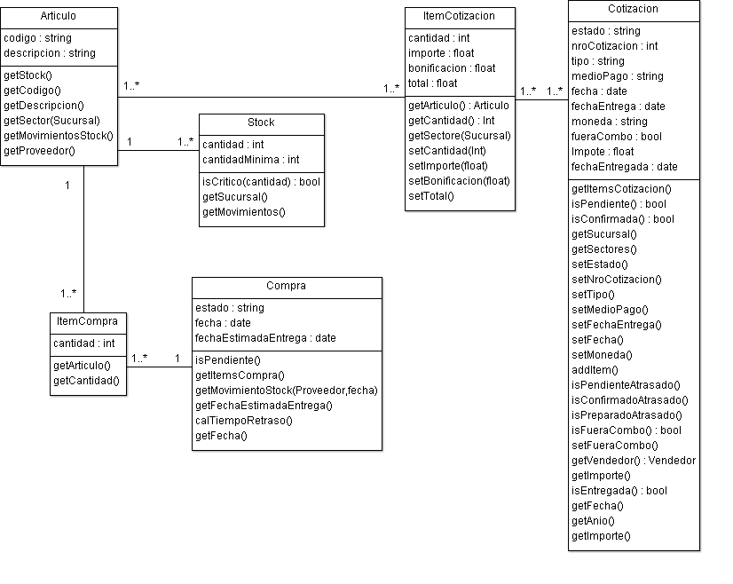
Diagrama de Secuencia

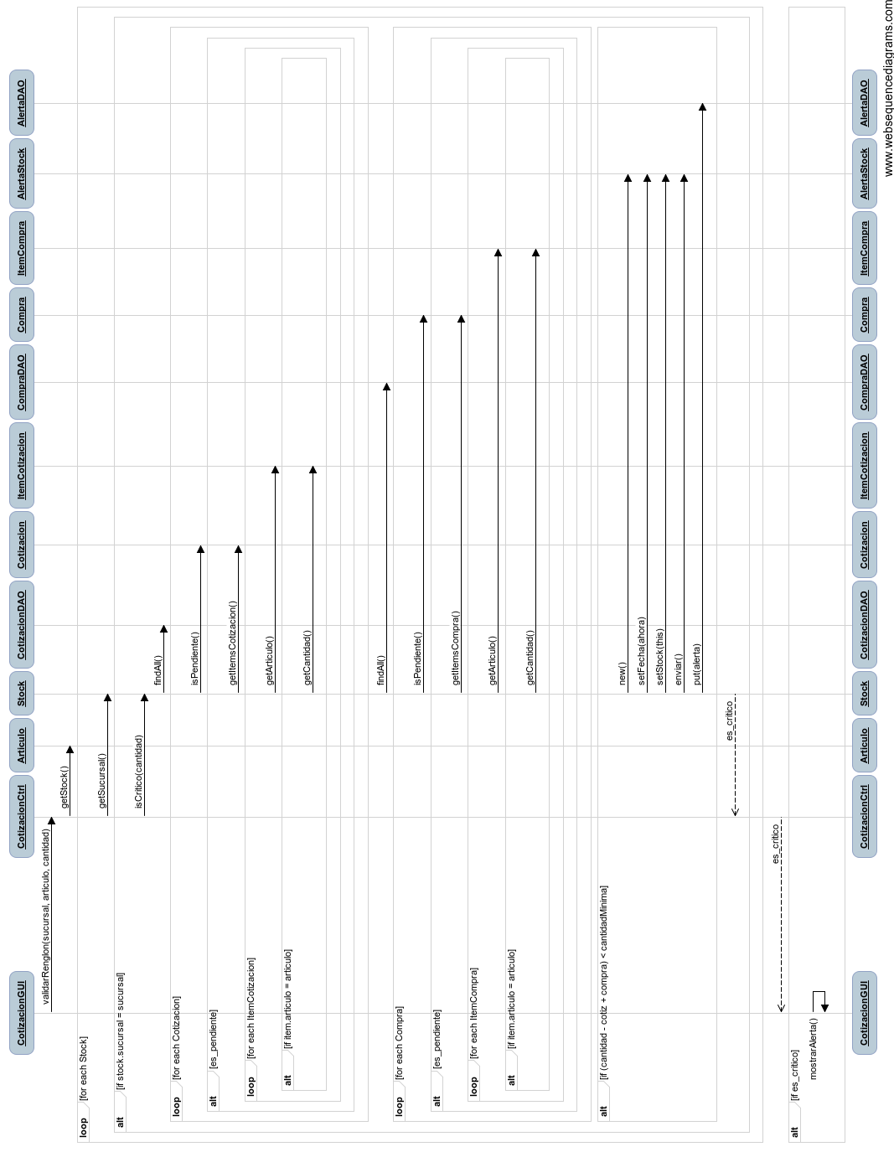

Pantalla

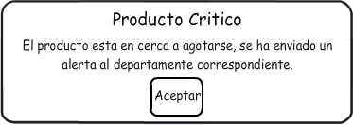
CU Relacionados: AS 04.01.

Caso de Uso AS.TF.07.02 – Consultando Clientes por Puntaje

Objetivo
Mostrar los clientes ordenados por puntuación.

Actores
Actor Principal
Líder de Ventas, Líder de Marketing, Asesor de Cobranza
Actores intervinientes
Actor | Relación con el CU
Líder de Ventas | Busca identificar a los mejores clientes para: poder realizar bonificaciones a la hora de hacer cotizaciones; poder identificar los clientes conflictivos para limitar la financiación de pagos con riesgo
Líder de Marketing | Busca identificar los mejores de clientes para realizar inversiones en Marketing sobre ellos.
Asesor de Cobranza | Busca identificar los clientes conflictivos para poder realizar gestiones de cobranza apropiadas.

Precondiciones y Pos-condiciones
Precondiciones
El actor debe tener permisos para acceder al formulario.
Pos-condiciones
El sistema registra la configuración del Scorecard.

Diagrama de Casos de Uso
Diagrama de Caso de Uso
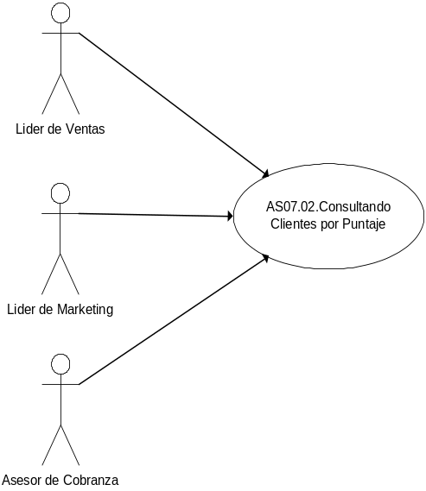

Clases Involucradas
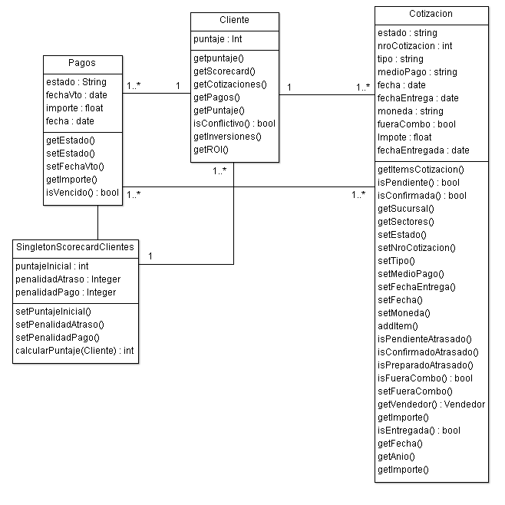

Curso de acción Normal
Actor | Sistema
- Ingresa el Año que se desea consultar
- Confirma.
 | - Consulta todos los clientes y los inicializa con el puntaje máximo definido en el Scorecard de clientes.
 | - Consulta todas las cotizaciones no confirmadas del año ingresado con más de dos semanas de antigüedad, y resta el puntaje definido por cada una de ellas
 | - Consulta todos los pagos vencidos del cliente para ese período, y resta el puntaje definido por cada uno de ellos.
 | - Vuelve al paso 4 por cada Cliente.
 | - Muestra los resultados del reporte detallando: cliente, razón social, y puntaje.

Requisitos Especiales y/o No Funcionales
Frecuencia
10 veces por año.

Diagrama de Secuencia
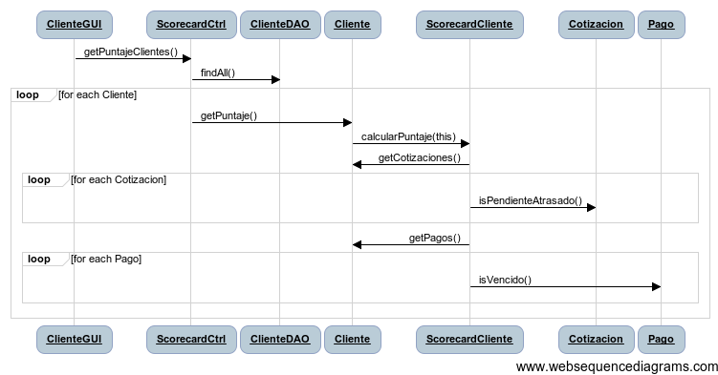

Pantalla
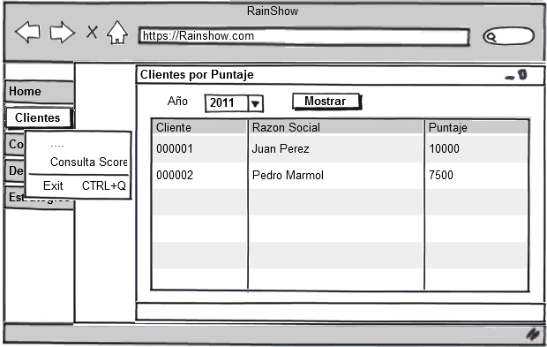

Casos de Uso Relacionado
AS07.01: Parametrizando Scorecard de Cliente

Caso de Uso TF.AS12.02 – Consultando Retorno de Inversión por cliente.

Objetivo
Mostrar el retorno de inversión generado, a partir de una inversión realizada a un determinado cliente.

Actores
Actor Principal
Director
Actores intervinientes
Actor | Relación con el CU
Director | Evaluar si la inversión realizada en un determinado cliente produjo un incremento en las compras del mismo.

Precondiciones y Pos-condiciones
Precondiciones
El actor debe tener acceso al reporte.
Debe haber un registro de inversiones en el sistema para el año en curso.
Pos-condiciones
El sistema muestra la inversión y la ganancia generada por el cliente.

Flujo de Eventos

Diagrama de Caso de Uso
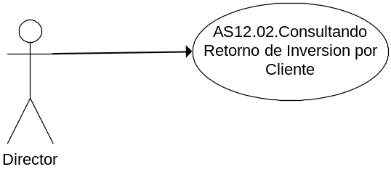
Curso de acción Normal
Actor | Sistema
- El actor ingresa a la opción “Consulta de ROI por cliente”.
 | - Genera el catálogo de clientes a los cuales se les haya realizado inversiones
- Selecciona el cliente al que se le realizó la inversión
 | - Busca las inversiones registradas para este cliente y las ventas realizadas durante el año más reciente de inversión
 | - Por cada venta realizada, calcula la ganancia dada por la diferencia entre el costo del producto y su venta neta.
 | - Muestra un gráfico comparando la inversión realizada y la ganancia neta.

Curso de acción Alternativo
Paso-Nro | Descripción de alternativa
2.1 | No existen inversiones registradas  2.1.1 Muestra mensaje de Error  2.1.2 Vuelve al Paso 1

Requisitos Especiales y/o No Funcionales
De Tecnología
Para la generación del reporte se utilizará Crystal Reports
Frecuencia
Anualmente

Diagrama de Secuencia
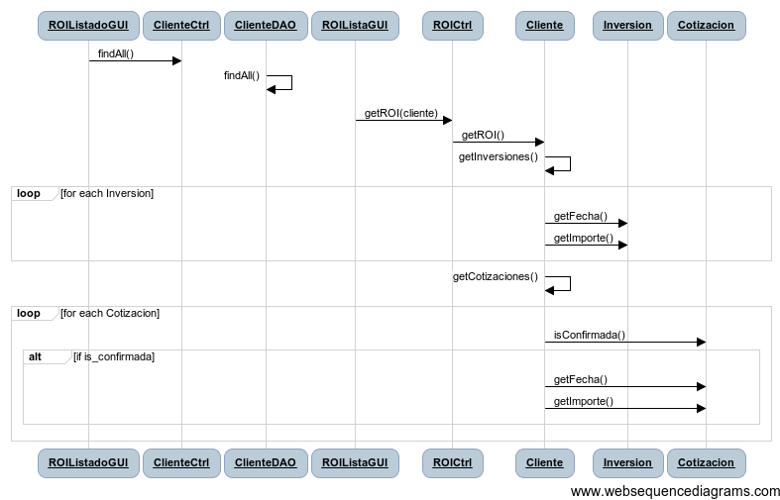

Pantalla

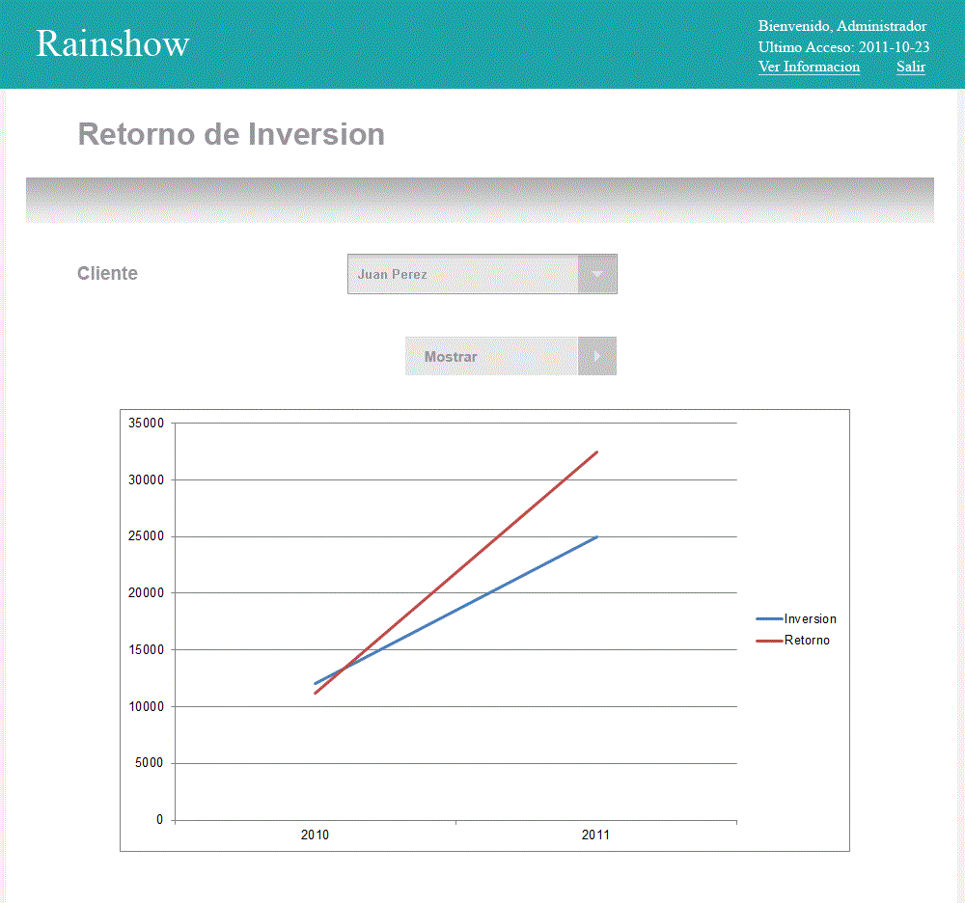

Casos de Uso relacionados

AS12.01. Parametrizando inversión de marketing por cliente

Clases Involucradas
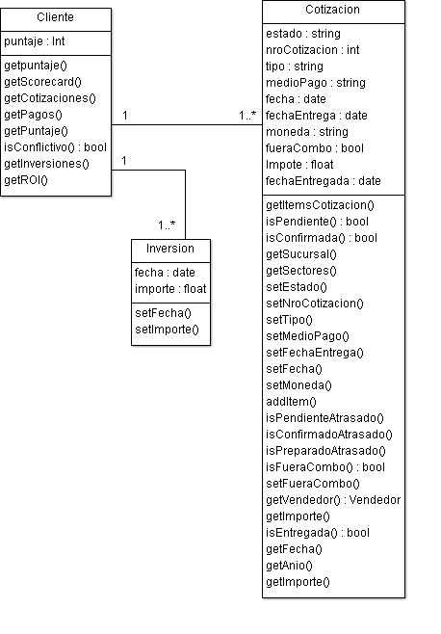

Aprobación

Aprobador por | Fecha

Revisado por | Fecha
Dora Vazquez | 12/12/2011

